เรื่อง การให้ส่วนลดค่าเบี้ยประชุมสำหรับผู้ที่เข้าร่วมประชุมใหญ่วิสามัญ
เรียน ท่านเจ้าของร่วม และผู้พักอาศัยทุกท่าน

เนื่องจากมีมติในที่ประชุมใหญ่วิสามัญครั้งที่ 1 และ ครั้งที่ 2 มีมติให้ส่วนลดค่าเบี้ยประชุมผู้ที่เข้าร่วมประชุมใหญ่วิสามัญเจ้าของร่วมครั้งที่ 1/2567 วันที่ 28 มกราคม 2567 และ เข้าร่วมประชุมใหญ่วิสามัญเจ้าของร่วมครั้งที่ 2/2567 วันที่ 3 มีนาคม จะได้รับส่วนลดค่าเบี้ยประชุม ครั้งละ 360 บาท ทางนิติบุคคลจึงทำการลดหนี้ในส่วนของ”ค่ารักษามิเตอร์น้ำ” ให้กับทางท่านเจ้าของร่วม ในรอบบิลปัจจุบัน

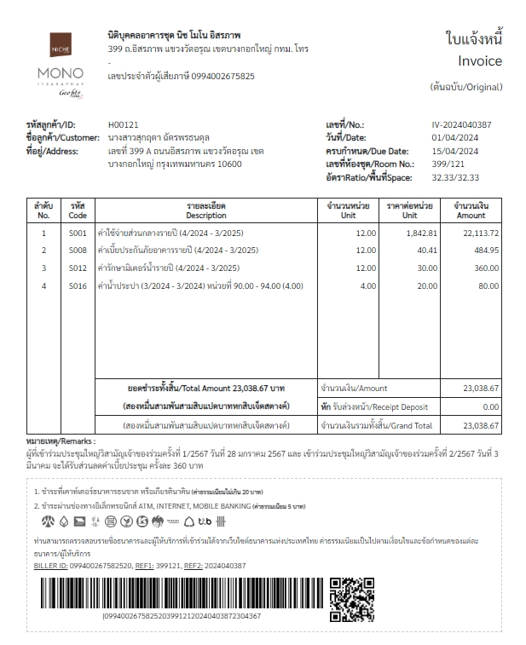
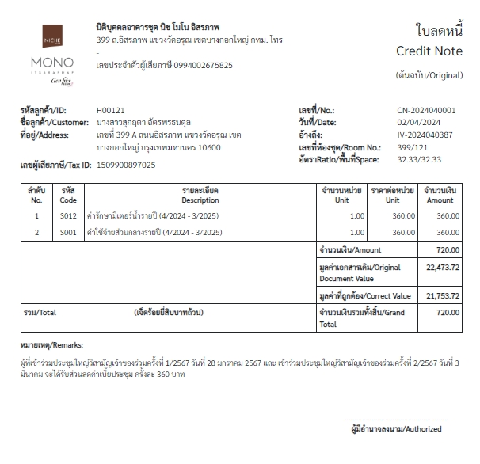

จึงเรียนมาเพื่อโปรดทราบ ณ ที่นี้

ขอแสดงความนับถือ
บริษัท วิคตอรี่แมเนจเม้นท์ เซอร์วิส จำกัด

